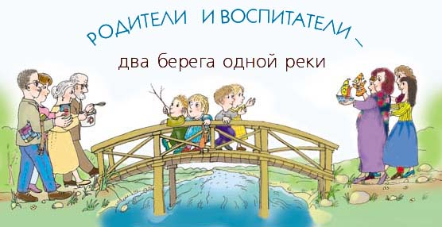

Вносите плату за детский сад не позднее 20 числа каждого месяца.

Информируйте воспитателя о болезни или опоздании до 8.00 часов.
После 3-х дней пропуска приходите в детский сад со справкой.

Вы можете побеседовать с воспитателем о своем ребенке с 17.30 до 19.30 не отвлекая его от работы с детьми.

Прием детей осуществляется до 8.30. приводя ребенка в детский сад, не нарушайте режимных моментов. Если вы пришли во время занятия, дождитесь его окончания, не отвлекайте других.

Приводите ребенка в детский сад опрятным, с чистым носовым платком и расческой.

Обеспечивайте отсутствие у детей в карманах мелких, колющих, режущих предметов.

Не давайте детям с собой печенье, конфеты и другие сладости – это нарушает санитарные нормы и способствует распространению желудочно-кишечных заболеваний.

Помните, домашние игрушки остаются ждать ребенка дома. Воспитатель за сохранность домашних игрушек ответственности не несет.

Запрещено приводить ребенка в детский сад в сережках и цепочках – это опасно для жизни. Воспитатель при их потере ответственности не несет.

Не приводите ребенка в ДОУ с признаками заболевания (насморк, кашель, температура, высыпания на коже), в случае если ребенок заболел, вы обязаны забрать ребенка.

Одевайте ребенку вещи, не требующие долгого застегивания или шнуровок.

Вместо перчаток надевайте рукавицы.

Обеспечивайте наличие в шкафу сменной одежды и пеленки.

Уважительно относитесь ко всем сотрудникам ДОУ, называйте их по имени отчеству.

Помните, все конфликтные ситуации можно решить на месте, в отсутствие детей. Будьте максимально корректны в общении с воспитателем, ведь вам важен не конфликт, а его решение в пользу ребенка.

Прежде, чем что-то выкинуть из дома, подумайте «Быть может это пригодится в детском саду…»

Оказывайте посильную помощь ДОУ в организации воспитательно-образовательного процесса.

С вами рады работать:
С вами рады работать:


Заведующая МКДОУ №3 «Радуга»
Короткова Татьяна Егоровна
Заместитель по учебно-воспитательной работе
Ачисова Тамара Сергеевна
Воспитатель
Дьячкова Наталья Владимировна
Воспитатель
Травкина Ольга Алексеевна
Младший воспитатель
Шелухина Зоя Александровна
Младший воспитатель
Анна
Музыкальный руководитель

Инструктор по физической культуре

Психолог

Медицинская сестра

Заведующая МКДОУ №3 «Радуга»
Короткова Татьяна Егоровна

Наш телефон:

27 – 6 – 63
Вас приветствует группа «ЯГОДКА»

Заместитель по учебно-воспитательной работе
Ачисова Тамара Сергеевна
Воспитатель
Дьячкова Наталья Владимировна
Воспитатель
Травкина Ольга Алексеевна
Младший воспитатель
Шелухина Зоя Александровна
Младший воспитатель
Кретинина Анна Владимировна
Музыкальный руководитель
Сухомлинова Вера Анатольевна
Инструктор по физической культуре
Ермолова Елена Николаевна
Психолог
Тимошкина Екатерина Юрьевна
Бухгалтер: Сорокина Юлия Николаевна
МКДОУ №3 «Радуга»
Правила для родителей

